ПРАВИЛА БЕЗОПАСНОСТИ
«По оборудованию и порядке использования простейших укрытий ПРУ»

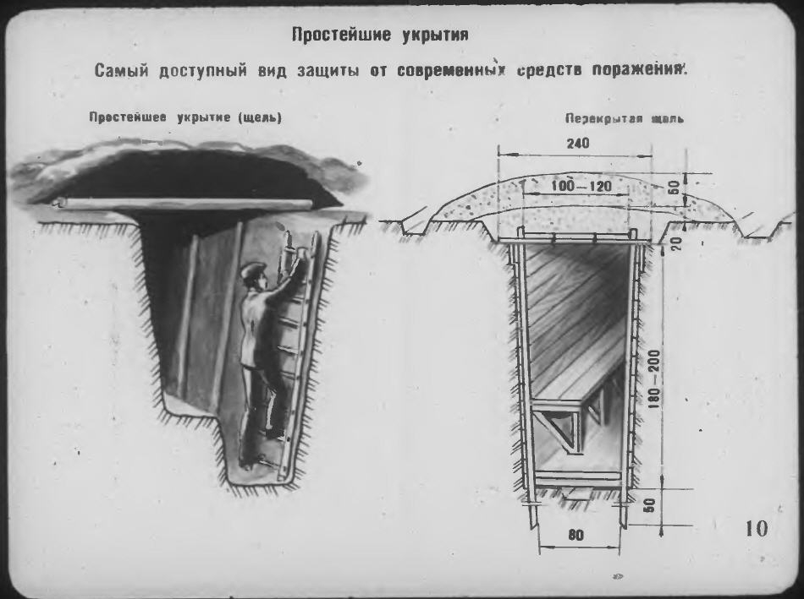
Убежище гражданской обороны (убежище ГО) — защитное сооружение гражданской обороны, обеспечивающее в течение определенного времени защиту укрываемых от воздействия поражающих факторов ядерного оружия и обычных средств поражения, бактериальных (биологических) средств, отравляющих веществ, а также при необходимости от катастрофического затопления, аварийно химически опасных веществ, радиоактивных продуктов при разрушении ядерных энергоустановок, высоких температур и продуктов горения при пожаре.
Противорадиационное укрытие (ПРУ) — защитное сооружение, обеспечивающее защиту укрываемых от воздействия ионизирующих излучений при радиоактивном заражении (загрязнении) местности и допускающее непрерывное пребывание в нем укрываемых в течение определенного времени. Защитные свойства укрытий определяются коэффициентом ослабления радиации, которая зависит от толщины ограждающих конструкций и свойств материала изготовления
Степень ослабления проникающей радиации для различных зданий и сооружений:
- подвалы деревянных зданий — 7—12 раз;
- подвалы каменных зданий — 200—300 раз;
- средняя часть подвала каменного здания в несколько этажей — 500—1000 раз;
- верхние этажи каменных зданий (за исключением последнего) — 50 раз.
В ПРУ вместимостью более 50 человек должно быть не менее двух входов, а также должна быть установлена принудительная вентиляция с ручным или электрическим приводом.
Простейшие укрытия типа щели, траншеи, окопа, блиндажа, землянки максимально просты, возводятся с минимальными затратами времени и материалов.
Щель может быть открытой и перекрытой (рис. 10.8). Открытая щель уменьшает дозы излучения от радиоактивного заражения в 2—3 раза. Перекрытая щель снижает дозу излучения от радиоактивного заражения в 40—50 раз. Она представляет собой ров глубиной 1,8—2 м, шириной по верху 1 — 1,2 м, по низу — 0,8 м. обычно щель строится из расчета на 10—40 человек. Каждому укрываемому отводится 0,5 м, устраиваются щели в виде расположенных под углом друг к другу прямолинейных участков, длина каждого из которых не более 10 м. Входы делаются под прямым углом к примыкающему участку. В дальнейшем защитные свойства щели должны повышаться и доводится до уровня ПРУ.

ЕДИНЫЙ ТЕЛЕФОН ВЫЗОВА ЭКСТРЕННЫХ ОПЕРАТИВНЫХ СЛУЖБ 112
Комитет гражданской защиты населения
администрации Волгограда

